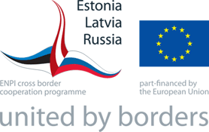

RADOŠĀS DARBNĪCAS
projekta
„Tūre pa Latgali & Pleskavu”, akronīms TOUR,
Nr. ELRI-129 ietvaros.

PIETEIKUMA ANKETA

Vārds Uzvārds
Kontaktinformācija (mob.tel., e-pasts)
Novads, pilsēta
Uzņēmums, iestāde, institūcija
Ieņemamais amats
Kurai darbnīcai piesakāties
1. - 15.11.2012
2. - 29.11.2012
3 - 06.12.2012
4 - 12.12.2012
Ja piesakāties pirmajai darbnīcai, norādiet, kurā grupā piedalīsieties
( 1., 2., 3)

Jautājumu gadījumā sazināties: Mudīte Kiseļova pa tālr. 65424147 vai mob. tel. 26467137, pa e-pastu dpmc@dnd.lv.

Darbnīcu norise tiek apmaksāta no Igaunijas, Latvijas un Krievijas pārrobežu sadarbības programmas Eiropas kaimiņattiecību un partnerības instrumenta 2007 – 2013. gadam projekta „Tour de Latgale and Pskov” ( proj. Nr. ESTLATRUS/1.3./ELRI-129/2011/08 ) līdzekļiem.

